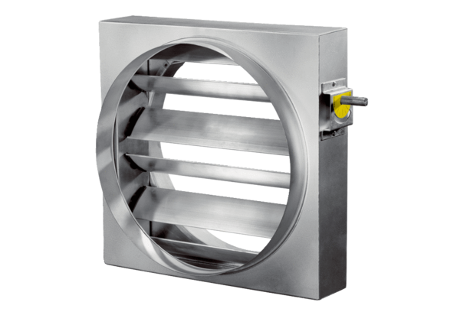Klapa regulacyjna JRE 30Opakowanie jednostkowe: 1 sztukaAsortyment: C
Numer artykułu: 0151.0391Producent: MAICO

